Κεφ. 7 Υπηρεσίες Αναζήτησης στον Παγκόσμιο Ιστό
Φύλλο Εργασίας

Δραστηριότητα 1^{η}
1^{ο} Βήμα Χρησιμοποιώντας μια μηχανή αναζήτησης βρείτε μια ιστοσελίδα με την απάντηση στην ερώτηση:
πως παίρνω στιγμιότυπο οθόνης
2^{ο} Βήμα Αυτό που βρήκατε να το εισάγετε με ένα στιγμιότυπο οθόνης
1) πατήστε το πλήκτρο Print Screen
2) πατήστε στο σημείο που θέλετε την εικόνα
3) δεξί κλικ επικόλληση
4) την παραπάνω εικόνα που εισάγατε να την περιορίσετε χρησιμοποιώντας το εργαλείο και να προσθέσετε κάνοντας δεξί κλικ Αναδίπλωση κειμένου : Τετράγωνη.
Τέλος, σέρνοντας τις λαβές να περιορίσετε το μέγεθός της.

Θέση 1^{ης} εικόνας……

Δραστηριότητα 2^{η}
1^{ο} Βήμα Χρησιμοποιώντας μια μηχανή αναζήτησης βρείτε μια ιστοσελίδα με την απάντηση στην ερώτηση:
πώς βάζω διαλυτικά;
2^{ο} Βήμα Χρησιμοποιώντας τον συνδυασμό βρείτε την παραπάνω πληροφορία μέσα στην ιστοσελίδα

3^{ο} Βήμα Αυτό που βρήκατε να το εισάγετε με ένα στιγμιότυπο οθόνης.

Θέση 2^{ης} εικόνας……

Εξειδικευμένη-προχωρημένη αναζήτηση με την Αναζήτηση Google

Διαβάστε το…… 10 Συμβουλές Αναζήτησης

Δραστηριότητα 3^{η}

1ο Βήμα Αναζητήστε εικόνες για το βουνό Όλυμπος μεγάλης ανάλυσης, του προηγούμενου μήνα, χωρίς να εμφανίζονται εικόνες για γάλα.
2^{ο} Βήμα Αυτό που βρήκατε να το εισάγετε με ένα στιγμιότυπο οθόνης.

Θέση 3^{ης} εικόνας……

Δραστηριότητα 4^{η}

1ο Βήμα Αναζητήστε τα απαραίτητα δικαιολογητικά για έκδοση διαβατηρίου.

2^{ο} Βήμα Να αντιγράψετε τη διεύθυνση της ιστοσελίδας που αναφέρει τα δικαιολογητικά.

Μετατρέψτε τη διπλανή λέξη/φράση σε σύνδεσμο : Δικαιολογητικά έκδοσης

Επιλέξτε τη φράση/λέξη δεξί κλικ Υπέρ-σύνδεση

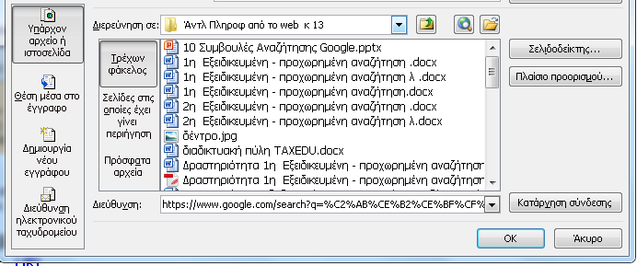

Δραστηριότητα 5^{η}

1ο Βήμα Για την επέτειο της 25 Μαρτίου ή για τη μάχη στις Θερμοπύλες ή για την ασφάλεια στο διαδίκτυο, αναζητήστε συγκεκριμένο τύπο αρχείων προσθέτοντας στο τέλος τον όρο αναζήτησης

filetype:pdf

2^{ο} Βήμα Αποθηκεύστε το αρχείο στο φάκελό σας, στα Έγγραφα. Ίσως πρέπει να το μεταφέρετε από τα Στοιχεία Λήψης.

Δραστηριότητα 6^{η}

α) Αναζητήστε αν υπάρχει κάποιο μουσείο στην πόλη μας….
β) Αν υπάρχει, αντιγράψτε όνομα, διεύθυνση, τηλέφωνο και ιστοσελίδα παρακάτω…..

γ) Δημιουργήστε ένα σύνδεσμο με τις πληροφορίες για το μουσείο στην επόμενη γραμμή….

Δραστηριότητα 7^{η}

α) Χρησιμοποιώντας μια μηχανή αναζήτησης βρείτε μια ιστοσελίδα με απάντηση στην ερώτηση

πότε λέμε «επέλεξε» και πότε «επίλεξε»

β) Αυτό που βρήκατε να το εισάγετε με ένα στιγμιότυπο οθόνης.
Θέση 4^{ης} εικόνας……

γ) Συμπληρώστε σωστά τις παρακάτω προτάσεις:

1) Κώστα επέλεξε/επίλεξε τώρα ένα λαχείο.
2) Ο Νίκος χθες επέλεξε/επίλεξε να φορέσει το μαύρο μπουφάν.

Δραστηριότητα 8^{η}

Δοκιμάστε στην μηχανή αναζήτησης το παρακάτω

do a barrel roll

